VIDEO SOBRE LOS VALORES



LOS VALORES

RESPONSABILIDAD.- La responsabilidad es un valor o cualidad de todo ser humano, que cumple con sus obligaciones al hacer, decir u ofrecer algo con plena conciencia de sus actos.

SINCERIDAD.- La sinceridad es la cualidad de obrar y expresarse con verdad, sencillez y honestidad, sin fingimientos o segundas intenciones. ... Se fundamenta sobre el respeto y el apego a la verdad como valor esencial en nuestra relación con los demás e, incluso, con nosotros mismos.

PERSEVERANCIA.- Es alcanzar lo que se propone y buscar soluciones a las dificultades que puedan surgir. Es un valor fundamental en la vida para obtener un resultado concreto de esta forma se obtiene la fortaleza y esto nos permite no dejarnos llevar por lo fácil y lo cómodo.

GRATITUD.- El valor de la gratitud se ejerce cuando una persona experimenta aprecio y reconocimiento por alguien que le prestó ayuda. No quiere decir que gratitud es 'pagar' un favor, sino por el contrario, es demostrar afecto y corresponder con una actitud amable y positiva.

SOLIDARIDAD.- La solidaridad es un valor que se caracteriza por la colaboración mutua entre los individuos, lo que permite lograr la superación de los más terribles desastres, como guerras, pestes, enfermedades, entre otros.

VALOR DE LA RESPONSABILIDAD

**LORENA Y SUS NUEVAS MASCOTAS**

**Autor:** [Silvia García](http://www.cuentoscortos.com/autores/cuentos-de-silvia-garcia) **Valores:** [Responsabilidad](http://www.cuentoscortos.com/cuentos-de-responsabilidad), [respeto por el medio ambiente](http://www.cuentoscortos.com/cuentos-de-respeto-por-el-medio-ambiente)

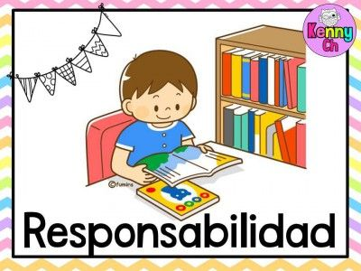

Casi todos los niños y niñas del cole tenían gusanos de seda. Lorena pidió los suyos a sus padres y, como era una niña muy responsable, la acompañaron a por ellos a casa de un vecino que los regalaba. Sabían que los cuidaría y respetaría como es debido y por eso estaban tranquilos. Además, tenían claro que la niña aprendería mucho gracias a estos animalillos.  
  
Lo primero que aprendió Lorena es que, antes de que podamos disfrutar de la elegancia de la mariposa, una especie de polilla, tenemos que presenciar la fase del gusano de seda.  
  
—Es un artrópodo de origen asiático— explicó el padre de Lorena a la niña.  
  
Le contó que, como pasa con otras orugas, la vida del gusano de seda tiene cuatro fases: huevo, larva, crisálida y mariposa. En verano, otoño e invierno, los huevos permanecen inactivos.  
  
—Tenemos que esperar a la primavera para ver eclosionar las larvas. Es cuando despierta el árbol de cuyas hojas se alimentan, la morera— dijo el padre de Lorena mientras la niña escuchaba con atención.  
  
Lorena aprendió que es muy importante colocar a los gusanos en una caja que esté lejos del sol y de animales que se los puedan comer como las aves o las hormigas. Un amigo del cole había tenido la mala idea de colocar a los gusanos en el alféizar de la ventana y se había quedado sin ellos. En ese estado de gusano pasan seis semanas más o menos, comiendo esas hojas de morera. Mientras son larvas, mudan cinco veces de piel.  
  
—¿Por qué?— preguntó Lorena muy intrigada.  
  
—Porque van creciendo desde los tres milímetros a los siete o los ocho centímetros que miden cuando los gusanos son adultos.  
  
Para engordarlos, Lorena fue sustituyendo las hojas secas por hojas frescas a diario. Como al principio los gusanos eran pequeños, comían poco. Además, para que no apareciesen hongos ni bacterias, Lorena se afanaba en la limpieza de la caja. Como era de esperar, los gusanos de Lorena comieron sin cesar hasta que, de repente, detuvieron su actividad y se convirtieron en gusanos durmientes.  
  
—Al final de la vida adulta empiezan a tejer el capullo de seda durante tres o cuatro días. Lo hacen segregando el hilo de seda y envolviéndose hasta formar lo que se conoce como crisálida— leyó Lorena en voz alta de un libro que se había comprado para aprender a cuidar de los gusanos de seda.

Ahí dentro es donde tiene lugar la metamorfosis, la transformación en mariposa. A las dos o tres semanas, la mariposa rompe el capullo y sale.  
  
Lorena se puso un poco triste al enterarse de que, tras salir del capullo, las mariposas solo viven entre ocho y doce días. Lo bueno es que, durante ese tiempo, pueden llegar a poner hasta 300 huevos.  
  
La niña leyó el último capítulo del libro en el que se explicaba que la seda que producen las larvas antes de completar su metamorfosis es una fibra natural compuesta principalmente por proteínas.  
—La producida por las larvas de las orugas Bombyx Mori es la que se usa para la fabricación de tejidos— le dijo su padre— por ejemplo, esa camisa de mamá que te gusta tanto y que es tan suave.  
  
Satisfecha con todo lo que había aprendido, Lorena se fue al jardín a por unas hojas de morera para sus gusanos.

VALOR DE LA SINCERIDAD

**EL DRAGON ENAMORADO**

**Autor:** [Eva María Rodríguez](http://www.cuentoscortos.com/autores/cuentos-de-eva-maria-rodriguez) **Valores:** [valentía](http://www.cuentoscortos.com/cuentos-de-valentia), [amor](http://www.cuentoscortos.com/cuentos-de-amor), [sinceridad](http://www.cuentoscortos.com/cuentos-de-sinceridad)



Había una vez un campesino que se enamoró de una princesa. Todo el mundo se reía de él, pero al muchacho le daba lo mismo.  
El campesino iba todos los días al palacio a llevar frutas y verduras. Eso le permitía ver a la princesa todos los días.  
A oídos de la princesa llegó la noticia del amor que el campesino sentía por ella. Y así supo la chica que su amor era correspondido, pues ella también se había enamorado de él, hacía mucho tiempo.  
Cuando el rey se enteró de que su hija bebía los vientos por un chico como ese se enfadó mucho y mandó encerrar a la princesa en una torre.  
—Estarás aquí hasta que se te pase la tontería —le dijo—. Y para que te resulte más fácil he pedido a la bruja que convierta a ese muchacho en un dragón.

—Vendrá volando a buscarme —dijo la princesa.  
—No puedo, porque la bruja le ha cortado las alas —dijo el rey.  
—Pues quemará la puerta y podré salir —dijo la princesa.  
—Imposible, porque la bruja le ha apagado el fuego de la garganta —dijo el rey.  
Y así fue como la princesa acabó encerrada en una torre y el campesino convertido en un dragón.  
Todos los días el dragón iba a la torre y le llevaba a la princesa flores. Como no se las podía dar las dejaba debajo de su ventana. La princesa las miraba desde lo alto mientras lloraba. Y con sus lágrimas alimentaba las flores, que se agarraban a la tierra y crecían un poco cada día. Y cuantas más flores llevaba el dragón más crecía la planta de flores.  
Las flores crecieron tanto que llegaron a la ventana de la princesa.  
—Treparé por la planta y te rescataré —dijo el dragón.  
—No hace falta; bajo yo sola —dijo la princesa.  
—¿Y si te caes? —dijo el dragón.  
—¿Y si te caes tú? —dijo el dragón.  
La princesa bajó poco a poco por la planta hasta que llegó al suelo.  
—¿Nos escapamos? —dijo el dragón.  
—Ni hablar —dijo la princesa—. Vamos a ver al rey, mi padre. Si no te acepta, nos iremos. Pero no pienso huir.  
La princesa y el dragón fueron al palacio a ver al rey. Cuando este los vio exclamó:  
—¡Imposible! La bruja me aseguró que no podrías salir de la torre. La puerta está hechizada.

—He salido por la ventana —dijo la princesa.  
—¡Imposible! —gritó el rey.  
—He venido a decirte que si no estás dispuesta a aceptarme tal y como soy me iré —dijo la princesa.  
—Pero tu amado ahora es un dragón y el hechizo no se puede deshacer —dijo el rey.  
—Eso no me importa —dijo la princesa.  
—Pensé que el campesino era un capricho, que se te pasaría —dijo el rey.  
—Pues no se me ha pasado, todo lo contrario —dijo la princesa.  
Al rey no le quedó más remedio que aceptar la decisión de su hija. Desde entonces la princesa y el dragón no se separaron jamás, y se cuidaron el uno al otro, sin importarles la opinión de los demás.

valor de la perseverancia

# A la caza de sonrisas

### Valores: Perseverancia **y** paciencia

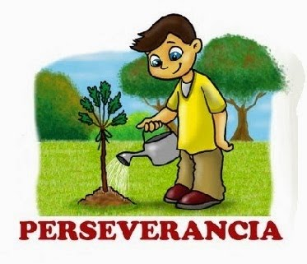

La princesa de las hadas estaba enferma, y aunque los médicos no descubrieron el problema,**dos pequeños dragones descubrieron que lo que la había puesto enferma es que ya nunca veía sonrisas.**

Así que empezaron a buscarlas por toda la tierra, pero no las encontraron, y viajaron volando por todos los planetas y estrellas en busca de sonrisas.**Y viajaron tanto y tanto sin encontrar ninguna,** que uno de ellos decidió dar la vuelta para estar con la princesa cuando muriese.

Pero el otro decidió seguir, y justo en el siguiente planeta al que se dirigió, uno pequeño y oscuro que ni se veía, encontró que todas las sonrisas del mundo estaban allí reunidas haciendo una fiesta.**El dragón les contó lo que pasaba**, y sin dudarlo millones de sonrisas le acompañaron en su viaje de vuelta, y en cuanto la princesa de las hadas vio tantísimas sonrisas, recuperó su alegría y su salud.

Y el primer dragón,**aquel que se había dado la vuelta,** se alegró enormemente de haber tenido un amigo más perseverante y paciente que él mismo.

VALOR DE LA GRATITUD

### ***Mirando por la ventana***

ACTOR: *Marco Tulio Cicerón VALORES: Gratitud*

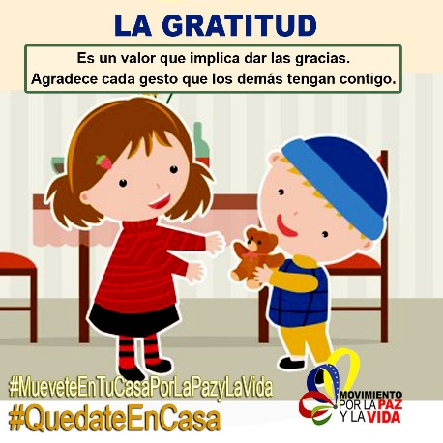‘Mirando por la ventana’ es un cuento muy hermoso que no solo fomenta la gratitud, sino también la solidaridad y empatía hacia personas que están pasando por situaciones difíciles.

**Esta historia trata sobre un niño que se enfermó y debió pasar muchos días de reposo en su cuarto.** De forma adicional al malestar que sentía, el niño estaba muy triste porque ningún amigo podía acercarse a él, dado que padecía una enfermedad muy contagiosa.

**Un día, el protagonista estaba observando muy triste la ventana, cuando de repente vio un pingüino comiendo un bocata de chorizo.**El pingüino lo saludó y se fue.

Al día siguiente, apareció un mono en pañales inflando un globo, y al otro un cerdo tocando la pandereta. Estos locos personajes le alegraban sus días y lo hacían reír sin cesar.

**Cuando el pequeño se recuperó y fue de nuevo al colegio, le contó a su mejor amigo estas locas apariciones**que tanto lo ayudaron en su recuperación**.**Mientras lo hacía, vio algo extraño que salía del bolso de su amigo; al preguntarle, este le enseñó todos los disfraces que había utilizado para alegrar a su [amigo](https://eresmama.com/la-soledad-en-la-adolescencia/) mientras estaba convaleciente.

VALOR DE LA SOLIDARIDAD

**SORPRESA EN LA CARRETERA**

**Autor:** [Silvia García](http://www.cuentoscortos.com/autores/cuentos-de-silvia-garcia) **Valores:** [responsabilidad](http://www.cuentoscortos.com/cuentos-de-responsabilidad), [solidaridad](http://www.cuentoscortos.com/cuentos-de-solidaridad)

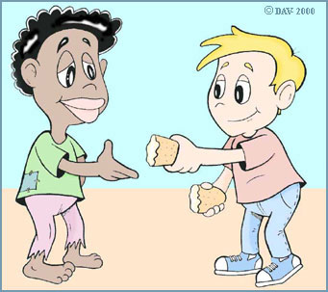Aunque siemp re sin hacer el tonto, Daniel se pasaba los viajes en coche cantando, jugando a acertijos y disfrutando del paisaje. Le acompañaba su hermano Marcos y, a veces, hasta sus padres les hacían los coros. Se inventaban juegos para hacer más ameno el viaje. El “veo veo” era uno de sus favoritos, pero a veces había muchos kilómetros por delante y tenían que matar el tiempo con otras cosas. Por ejemplo, jugaban a inventarse canciones con palabras al azar o repasaban la lección del cole.  
  
Un día de otoño, mientras viajaban desde la ciudad al pueblo y su madre conducía, de pronto el coche se detuvo de forma brusca. El padre de Daniel, que iba dormido, se despertó de repente. La madre gritó muy asustada:  
  
– ¡Oh no, he atropellado algo!  
  
– Para el coche en el margen de la carretera y miraremos- dijo el padre.  
  
Por precaución, se bajaron solo los adultos tras haberse puesto los chalecos reflectantes. Al momento, vieron un conejo de tamaño mediano tendido entre los matorrales. Sin pensárselo dos veces, fueron a por una manta al coche y se llevaron al conejo al veterinario. Tuvieron suerte porque la clínica más cercana estaba a solo un par de kilómetros, en el siguiente pueblo. Nada más verles, el veterinario les recibió extrañados.  
  
– No es habitual que me traigan animales atropellados. Normalmente la gente los abandona a su suerte.  
  
El conejo que había llevado la familia de Daniel solo tenía una pata rota así que fue bastante sencillo curarle. El veterinario quiso tenerlo en observación durante el fin de semana así que, de camino a la ciudad el domingo por la tarde, la familia paró a ver cómo estaba el animalillo.  
  
Aconsejados por el veterinario, tomaron la decisión de llevarlo de nuevo a donde lo habían encontrado. Querían que encontrase fácilmente a su familia y su madriguera. Nada más soltarlo, el conejo echó a correr con su patita ya totalmente recuperada. Eso sí, a los pocos metros se giró y movió los bigotes. Daniel estaba convencido de que había sido su forma de darles las gracias.